全視線606 行車定位GPS預警測速器

更新方式:

- 先將機台連接USB線

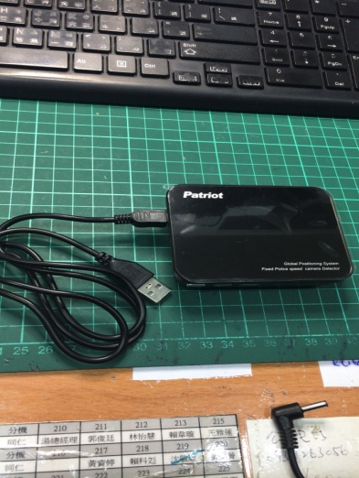
- USB另一端連接至電腦USB孔位

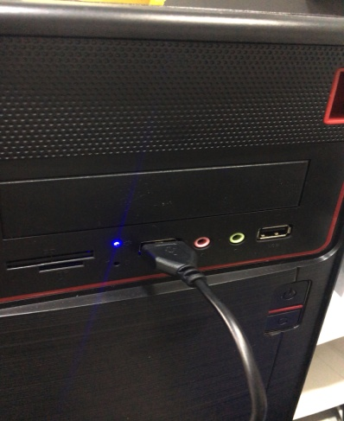
- 機台顯示USB字樣

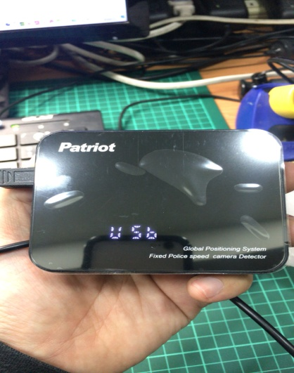

- 於電腦中搜尋此磁碟
- 點開並開啟 update_bq.exe

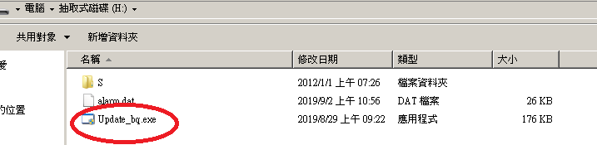
- 按下升級

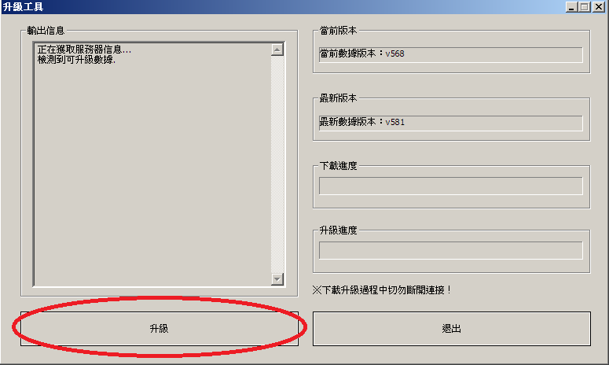
- 待進度條跑完後，即為更新成功

